4. Охрана труда
Данный раздел состоит из двух частей. Первая часть — аттестации рабочего места программиста. Вторая часть — рассмотрение альтернативных решений разрабатываемого продукта с точки зрения влияния на производительность труда

4.1 Аттестация рабочего места программиста
При аттестации рабочих мест проводится, по существу, аудит условий труда на рабочих местах предприятия сторонней аккредитованной организацией. Результаты такого независимого аудита могут быть эффективно использованы работодателем для документально обоснованных его действий по всем направлениям обеспечения безопасных условий и охраны труда согласно Трудовому Кодексу РФ.
При вступлении России в ВТО товары отечественных предприятий смогут реально конкурировать с импортными товарами на внутреннем рынке (не говоря уже о внешнем) только случае, если на этих отечественных предприятиях будет сертифицирована по международным стандартам система качества. Составная часть сертификации системы качества - сертификация работ по охране труда на предприятии, начальным этапом которой является аттестация рабочих мест.
Рабочее помещение программиста. АлтГТУ, проспект Ленина, 46 ауд.303а

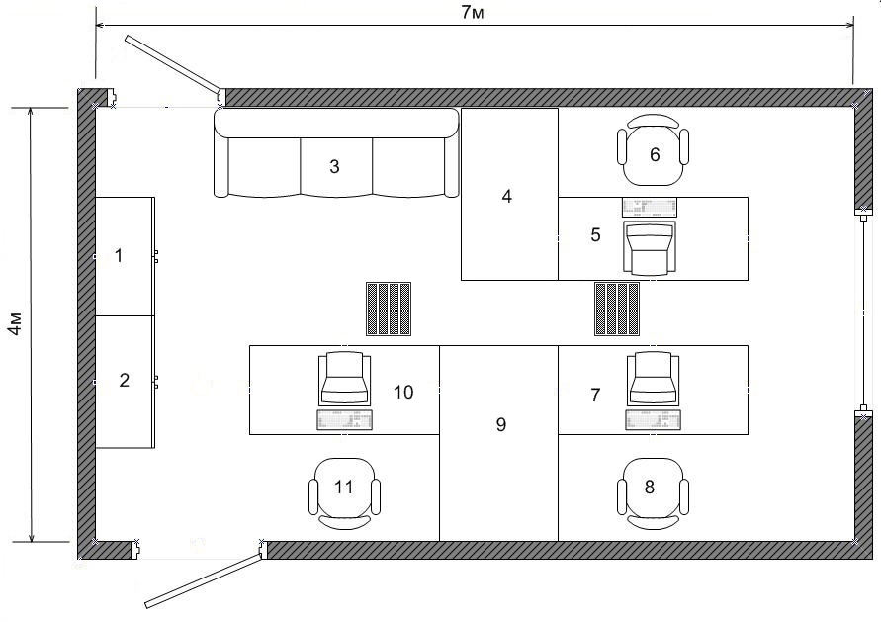 1,2 — шкаф, 3 — диван, 4,9 — стол, 5,7,10 — рабочий стол, 6,8,11 — стулья.
Рисунок 1 - Эскиз помещения
Рассмотрим факторы повышенного риска, к которым отнесем шум, освещение, неионизирующие поля и излучения, напряженность труда.

4.1.1 Шум.
Существующие на рабочем месте источники шума:
- Внутренний шум (коридор, учебные аудитории) Lэ₁ = 30 дБА
- Системный блок (кулер) Lэ₂ = 32 дБА
- Помещение для крупного телекоммуникацион-
ного или серверного оборудования. Lэ₃ = 38 дБА
Время воздействие перечисленных источников: постоянно.
Определим эквивалентный уровень шума Lэ_{2,1} по формуле (1).
Lэ_{3,2} = Lэ₃ + ΔL₁ = 38 + 1 = 39 дБА, (1)
где Lэ_{3,2} – эквивалентный уровень шума;
Lэ₃ – величина шума;
По таблице П.11.1 руководства Р 2.2.2006-05 определяется ΔL₁ по разнице шумов Lэ₂ и Lэ₃ в 6 дБА. ΔL₁ =1 дБ.
Суммарный уровень шума можно рассчитать по следующей формуле
Lэ_{3,2,1} = Lэ_{3,2} +ΔL₂ = 39 + 0,5 = 39,5 ≈ 40 дБА, (2)
где Lэ_{3,2,1} – суммарный уровень шума;
Lэ_{3,2} – величина эквивалентного шума (формула (1));
Lэ₁ – величина шума;
По таблице П.11.1 руководства Р 2.2.2006-05 определяется ΔL₂ по разнице шумов Lэ_{3,2} и Lэ₁ в 9 дБА. ΔL₂ = 0,5 дБ.
Сравнивая значения таблицы 1 в СН 2.2.4_2.1.8.562–96 и результаты расчета по формуле (2), в соответствии с руководством Р2.2.2006-05 (таблица 4) уровень шума не превышает ПДУ, что соответствует 2 классу (допустимому).

4.1.2 Искусственная освещенность.
По СНиП 23-05-95* (таблица 2) при наименьшем размере объекта различения от 0,3 до 0,5 мм определяем разряд зрительных работ: Б. Так как относительная продолжительность зрительной работы при направлении зрения на рабочую поверхность составляет 70% , мы относим зрительные работы к подразряду «1», что соответствует нормированной освещенности при искусственном освещении Е_{н}=300 лк.
Освещение рабочего места обеспечивается 2 светильниками, состоящими из 4 лампы Philips TL-D 18W/33 SLV (газоразрядная ртутная лампа низкого давления с трубчатой колбой диаметром 26 мм). Снизу лампы не закрыты. Световой поток одного одной лампы F_{лм} = 1200 лм. Световой поток одного светильника F_{св}= 4 * F_{лм} = 4 * 1200 = 4800 лм.
Освещенность рабочего места рассчитывается по следующей формуле
лк, (5)
где E – значение освещенности;
F – световой поток светильника, лм.;
n – количество светильников;
А = 7 м. - длина помещения;
В = 4 м. - ширина помещения;
S = A*B=28 м² - площадь помещения;
H_{п} =2,5 м. - высота подвеса люстры над рабочей плоскостью;
k = 1,4 – коэффициент запаса (определен по таблице 7 пособия Малкиной Е.М. “Расчет искусственной освещенности в производственных помещениях” для помещений общественных и жилых зданий );
z – коэффициент неравномерности освещения, z = 1,0 (определен по таблице 6 пособия Малкиной).
η – коэффициент использования осветительной установки;
Функция коэффициента использования осветительной установки приведена в следующей формуле
, (3)
где T – тип светильника;
i – индекс помещения;
= 70% – коэффициент отражения света от потолка;
= 60%– коэффициент отражения света от стен;
= 60%– коэффициент отражения света от рабочей поверхности.
Соотношение размеров освещаемого помещения определяется индексом помещения i по формуле из пособия Малкиной Е.М. “Расчет искусственной освещенности в производственных помещениях”.
, (4)
При таком индексе помещения i = 1 и коэффициентах отражения, коэффициент использования светового потока определен методом интерполяции и равен η = 69 % (Приложение 2, пособия Малкиной).
Результат вычислений по формуле (5) состовляет больше половины Е_{н} и меньше Е_{н}, и в соответствии с руководством Р2.2.2006-05 (таблица 12) условия труда по параметрам освещенности соответствуют 3 классу (вредному) 1 степени.

4.1.3 Неионизирующие электромагнитные поля и излучения
Самым мощным источников компьютере является ЭЛТ монитор (монитор с электроннолучевой трубкой), но их вытеснили ЖК-мониторы, сила излучения которых не выше фоновой. Таким образом вцелом излучение компьютера не выше естественного фона излучения.
Согласно руководству Р 2.2. 2006 - 05 (таблица 15) условия труда соответствуют 2 классу (допустимому).
В настоящее время о влиянии электромагнитного излучения на организм человека, практически ни чего не известно, да и за компьютерами мы сидим пока лет 20. Однако некоторые работы и исследования в этой области определяют возможные факторы риска, так например считается что электромагнитное излучение может вызвать расстройства нервной системы, снижение иммунитета, расстройства сердечно-сосудистой системы и аномалии в процессе беременности и соответственно пагубное воздействие на плод.
4.1.4 Напряженность трудового процесса
Используя таблицу 18 руководства Р 2.2. 2006 — 05, заполним таблицу 3.
Таблица 3 – Классы условий труда по показателям напряженности трудового процесса
Показатели | Класс условий труда
Показатели | 1 | 2 | 3.1 | 3.2 | 3.3
Содержание работы |  |  |  | +
Восприятие сигналов и их оценка | +
Распределение функции по степени сложности задания |  | +
Характер выполняемой работы |  | +
Длительность сосредоточенного наблюдения |  | +
Плотность сигналов за 1 час работы | +
Число объектов одновременного наблюдения |  | +
Размер объекта различения при длительности сосредоточенного внимания | +
Работа с оптическими приборами при длительности сосредоточенного наблюдения | +
Наблюдение за экраном видеотерминала |  |  | +
Нагрузка на слуховой анализатор | +
Нагрузка на голосовой аппарат | +
Степень ответственности за результат собственной деятельности. Значимость ошибки. |  |  | +
Степень риска для собственной жизни | +
Ответственность за безопасность других лиц | +
Количество конфликтных производственных ситуаций за смену | +
Число элементов (приемов), необходимых для реализации простого задания или в многократно повторяющихся операциях |  | +
Продолжительность выполнения простых заданий или повторяющихся операций | +
Время активных действий |  |  | +
Монотонность производственной обстановки | +
Фактическая продолжительность рабочего дня |  | +
Сменность работы | +
Наличие регламентированных перерывов и их продолжительность | +
Количество показателей в каждом классе | 13 | 6 | 3 | 1 | 0
Из таблице 3 видно, что наибольший класс условий труда соответствует третьему степени 2, но он встречается не более 2-х раз, в соответствии с руководством Р 2.2. 2006 - 05 общая оценка условий труда по напряженности трудового процесса соответствует 3 классу (вредному) 2 степени.

